# Opgave 4

Ao Li – 201407737  
Morten Sand Knudsen - 201270955

## Indledning

Gaven til hende er applikationen der skal hjælpe mænd over 25 til at finde gaven til deres partner når de er i tvivl om hvad de skal købe ved forskellige anledninger.  
De får en række anlednings muligheder på startsiden af applikationen, hvor efter de bliver præsteneret for en liste gaver de kan vælge i mellem.  
Applikationen er tiltænkt til mænd der handler i Storcenter Nord.

Denne rapport vil indeholde en beskrivelse af vores 3 low fidelity prototyper som der er blevet udarbejdet og evalueret. En af disse 3 prototyper har vi valgt at lave en high fidelity prototype ud fra, hvilket vi også kommer ind på i denne rapport.  
Derudover kommer vi ind omkring vores conceptuelle modeller og interaction types.

## Metode

De prototyper vi har valgt at bruge gennem udviklingen af ”Gaven til hende” har været en del low fidelity prototyper til at starte med.  
Grunden til at vi har brugt en del low fidelity prototyper er fordi at de er simple at lave, kan nemt re-designes og giver hurtigt et proof of concept overfor nye brugere[1].

Vores første prototype var med Index card[2]. Vi tegnede det forskellige sider i applikationen, og lod vores bruger lade som om, de trykkede rundt på en touchskærm. Når de så trykkede på et element, skiftede vi index card, til det som ville passe med den action de lige havde udført.  
Dette var med til at give os noget tidligt feedback på de tanker og ideer vi havde gjort os omkring vores applikation i en tidlig fase, før den første rigtigt low fidelity prototype var lavet.  
Sketching[3] brugte vi til vores tre low fidelity prototyper. Da det nemt og simpelt gav mulighed for at lave forskellige versioner af samme applikation, og evaluere dem op mod hinanden.

Evaluering en af vores low fidelity prototyper stod vi selv for. Derfor har vi brugt Any settings not involving users[4] metoden til dette. Vi har sat os ned og prøvet at forstille os hvordan en bruger ville bruge applikationen. Vi gennemgik de tre prototyper ligesom en slags walkthrough evaluation[5], men uden at være helt opsat efter de rammer som man normalt ville gøre. Vi gennemgik side efter side, og sammenlignede bare teknisk, design, brugervenlighed og   
Vi overvejede at bruge en heuristic evaluation[6] men synes ikke at denne vil give mening at gøre på low fidelity prototyper, da den er meget specificeret omkring elementerne i ens prototype, f.eks. menuer, knapper osv. Man skal også opsætte en række regler man skal evaluere ud fra, og det synes vi måske ville kræve for meget i forhold til at det var low fidelity. Vi synes også alt i alt at en heuristic evaluation ville tage for lang tid at lave i sammenhæng med low fidelity.  
Efter nogle bruger test og evalueringer med vores high fidelity prototype, vil vi sætte os ned og lave en heuristic evaluation, for at få gennemgået hele applikationen, ud fra usability principles og user-face elementerne der er.

## Analyse og Diskussion

### Low Fidelity prototype[7]

Herunder er der lavet nogle screenshots af vores 3 low fidelity prototyper.  
Ideen bag disse prototyper var at vi gerne ville have nogle forskellige synspunkter på hvordan man kunne opbygge applikationen, og derved give den bedste oplevelse for brugeren, samtidig med at den er nemt at bruge.

#### Low fidelity prototype 1

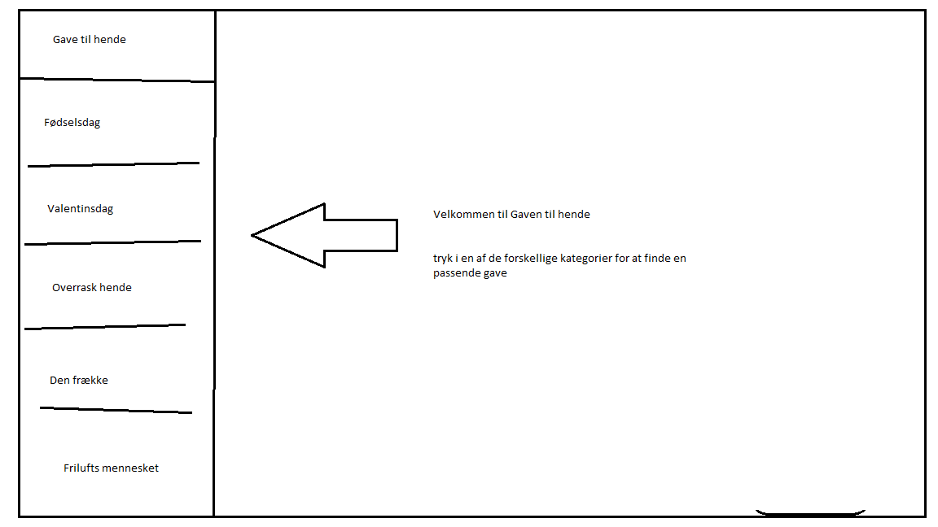Den første prototype møde du af en startside, hvor at de forskellige anledninger til gaveinspiration er placeret ude i venstreside, som en række større knapper med en forklarende tekst til. Disse er listet op for at gøre det simpelt, og resten af skærmen er en kort beskrivelse af hvad man skal gøre for at komme videre i applikationen.

Når brugeren har valgt hvilken anledning han ønsker at få gaveinspiration til, bliver han præsenteret for en liste af produkter som det er vist på billedet under.  
Han får et billede af produktet, en kort beskrivelse og pris, plus muligheden for at vælge at klikke på knappen mere info.  
Anledningerne ligger stadig ude i venstreside, så man nemt kan ændre anledning hvis man har valgt den forkerte.

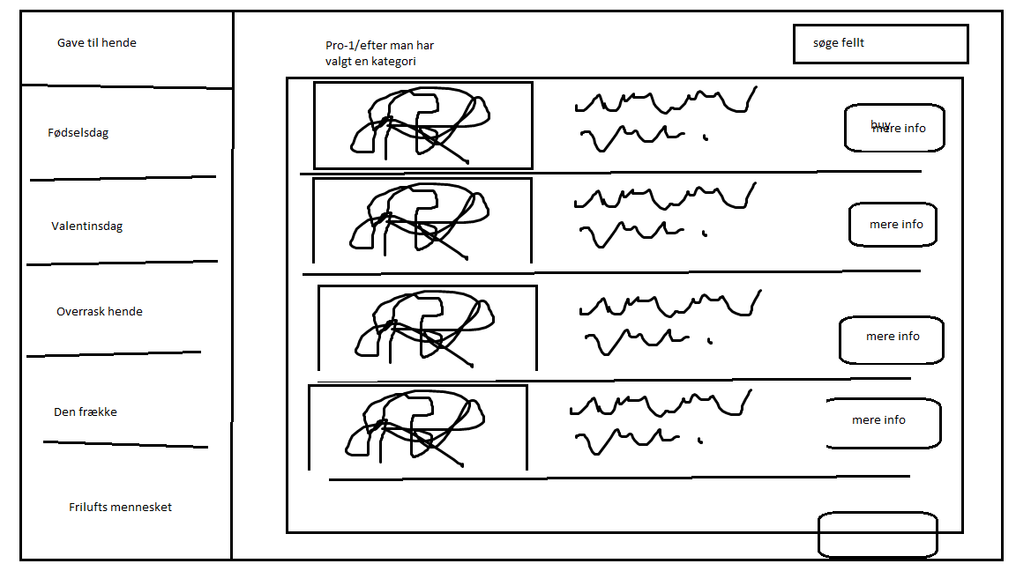

Vælger han at trykke på knappen mere info, kommer han ind på produktsiden. Her får han et større billede af produktet, og en mere uddybende beskrivelse af produktet.  
Han bliver også præsenteret for et kort med en rute vejledning til hvor butikken ligger.  
(Produktsiden går igen i alle vores low fidelity prototyper)

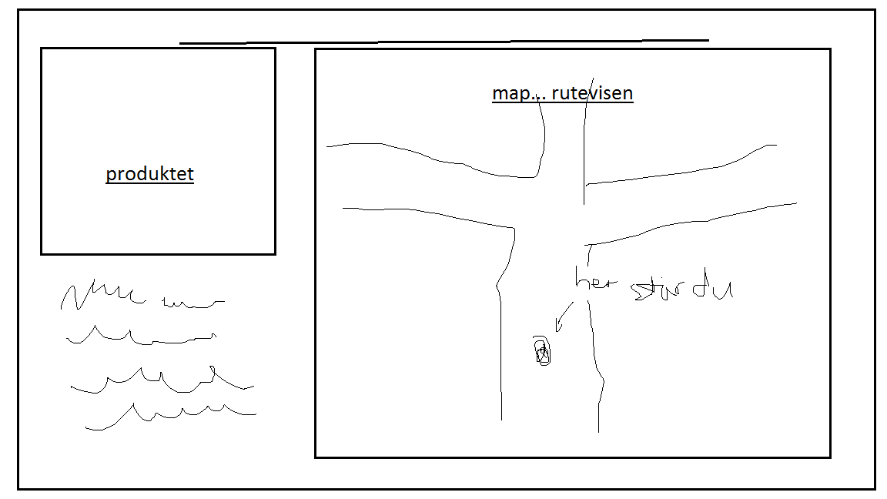

#### Low fidelity prototype 2

Vores anden prototype er bygget op på den made at man på startsiden bliver præsenteret for anledningerne i form at links der er clickable.

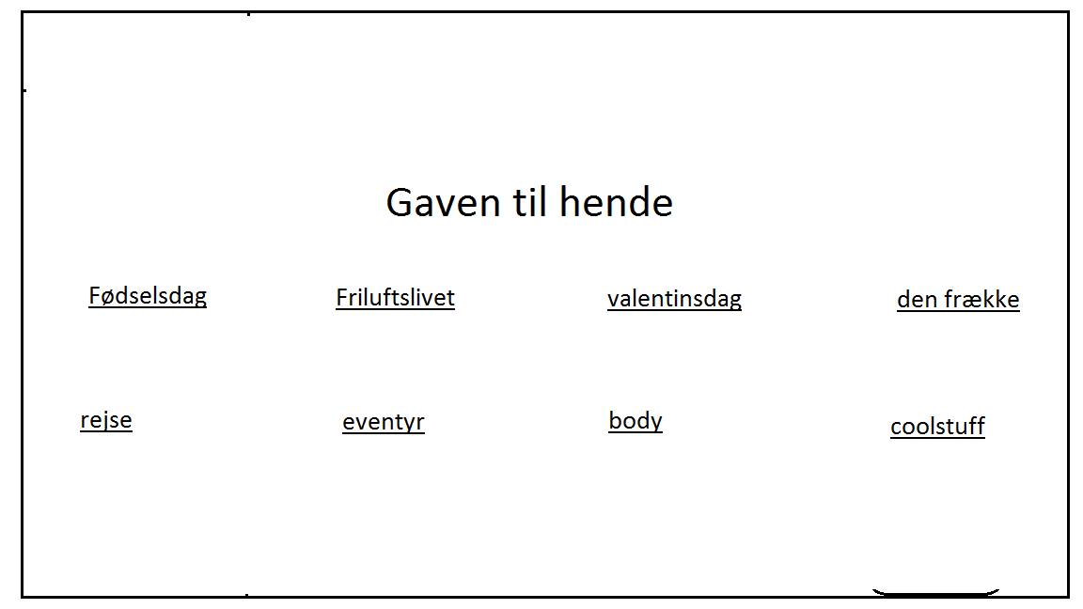

Når han så har valgt hvilken anledning han vil søge gaveinspiration i, bliver han ledt videre til næste side, som kan ses herunder.

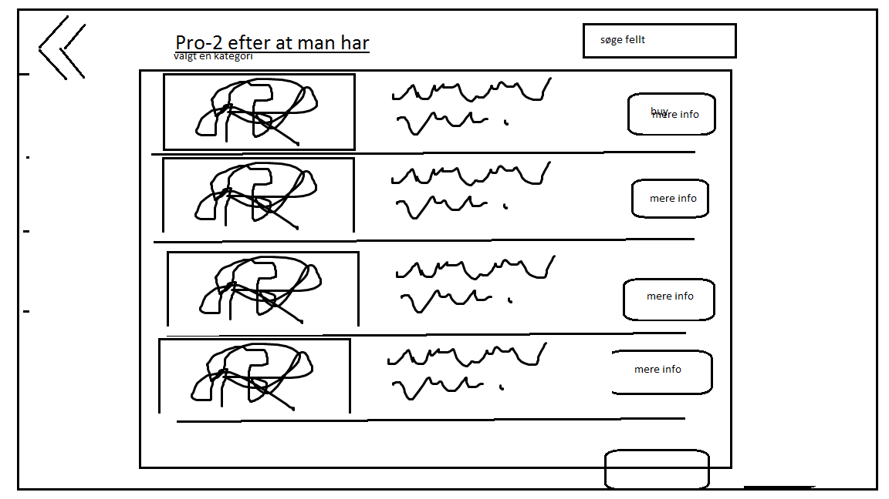

Han får et billede af produktet, en kort beskrivelse og pris, plus muligheden for at vælge at klikke på knappen mere info.  
Hvis han vælger en forkert anledning og ønsker en anden, skal han bruge tilbage knappen som ligger oppe i øverste venstre hjørne. Trykkes på tilbage knappen bliver han vist tilbage til startsiden.  
Vælges mere info kommer han til produktsiden, denne er ligesom

#### Low fidelity prototype 3

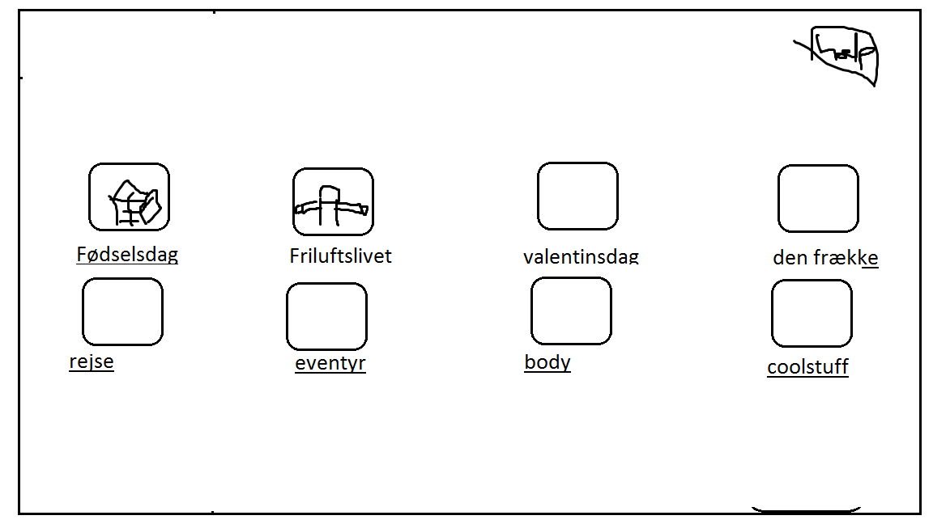Den tredje og sidste low fidelity prototype har vi prøvet lidt mere med ikoner. Her vil vi prøve at skabe nogle ikoner som giver mening for brugeren. Ideen er at når brugeren ser et ikon, skal det give en metafor så han ikke er i tvivl om hvilken anledning han får hvis han vælger det ikon. Men som f.eks. på telefoner vælger vi også at sætte en lille hjælpe tekst ind som skal bekræfte kunden i den metafor han har set i ikonet.

Når han så har valgt en anledning på startsiden, bliver han ledt videre til siden med gaveinspirationen. Denne kan ses på næste side.

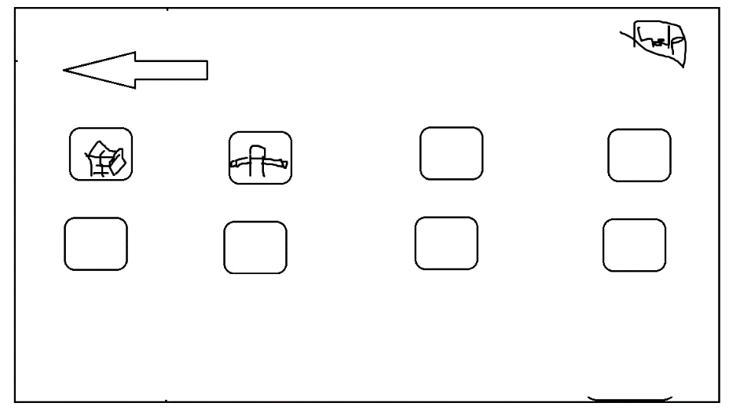

Her er hver gave sat ind som et ikon, i en samlet gitter liste. Brugeren kan på denne side vælge en gave ud fra det billede som han er blevet præsenteret for, gøres dette bliver han ledt videre til produktsiden, som kan findes under vores low fidelity 1 prototype.  
Han kan også vælge at trykke pil tilbage hvis han har valgt den forkerte anledning og gerne vil vælge en ny, eller trykke på help knappen oppe i øverste højre hjørner. Vælges help knappen kommer der en lille forklaring op der fortæller brugeren hvad han gør for at komme videre.

#### Evaluering af low fidelity prototyperne

Efter udvikling af vores low fidelity prototyper, blev disse evalueret[8] og sammenlignet for at finde ud af hvordan vores high fidelity prototype skulle være.  
Ud fra vores evalueringer nåede vi frem til at:  
- Vores første prototype havde rigtig mange gode aspekter. Listen af produkter man fik efter valg af anledning synes vi fungerede rigtig godt, og muligheden for at vælge mere info. Vi synes dog godt at selvom anledningerne var lagt ude i venstre side at der kunne komme meget information på én side. Så derfor synes vi ikke at det fungerede særlig godt.  
Vores produktside synes vi fungerede rigtig godt, med et lidt større billede af produktet end fra liste siden, en mere uddybende beskrivelse og en rute vejledning til hvor butikken ligger i Storcenter Nord, så det er nemt at finde derhen. Vi synes dog måske at kortet skal lægges et andet sted, da det er meget information at få et stort kort sammen med produktet og produktbeskrivelsen.  
- Vores anden prototype gav et mere simpelt overblik, da det var separate sider man kom ind på når man interagerede med den. Gavesiden som ligner meget den fra prototype 1 fungerede rigtig godt, og det gav mere ro, at alle anledningerne var væk fra venstre side.  
Vi synes dog ikke at det med links fungerede særlig godt. Det var en meget kedelig startside at møde. Selvom man må sige den er utrolig brugervenlig, vil den næppe gøre at folk ville bruge den igen, pga. kedeligt design.  
- Den tredje prototype synes vi fungerede rigtig godt med ikonerne på startsiden. Det virkede lidt telefon lignede og gav nogle godt ikoner / metaforer for de forskellige anledninger.  
Vi synes dog ikke at vores gitter visning med produktbillederne fungerede særlig godt. Det var uoverskueligt og der ville blive for gåen frem og tilbage med sider for at se produktbeskrivelser for de enkelte produkter.  
Help funktionen var vi heller ikke stor fan af, da vores målsætning med applikationen er at den skal være meget nem at bruge, så vi følte at en help knap burde være overflødigt og for meget arbejde.

Derfor er vi nået frem til at vi vil kombinere det bedste fra de 3 low fidelity prototyper til vores high fidelity prototype.  
Vi har valgt at tage udgangspunkt i startsiden fra vores prototype 3 med ikonerne, da vi synes den var bedste design og mest bruger venlig. Dernæst vælger vi at bruge liste visningen af produkterne fra vores prototype 2, da den gav et godt overblik, og god information inden man valgte mere information om varen.  
Vi vælger også at bruge den produkt side vi har brugt til alle tre prototyper, da den indeholder den information vi ønsker, og samtidig funktionaliteten til at vise vej til butikken.  
Alle tre sider skal dog lige overvejes igen, og designes så vi får et brugervenligt og nemt system at bruge.

### High Fidelity prototype[9]

Sammenligning / diskussion

Low og High fidelity

### Conceptual model

De conceptual models vi har lagt fokus på med vores produkt er Interface metaphors[10]. Vi ønsker at prøve at lave noget Ikonisering der får brugeren til at hvad anledningen er bare ved at kigge på ikonet. Ligesom f.eks. besked ikonet på en telefon.

Derudover fokusere vi også på genkendelighed. Vi har f.eks. valgt at lægge vores tilbage knap i øverste venstre hjørne, ligesom man kender det fra alle mulige andre applikationer.

### Interaction types og input techniques

Interaction types[11]

Instructing[12]

Icon design[13]

Touch[14]

## Konklusion

1. Tabel 11.3
2. Afsnit 11.2.3
3. Afsnit 11.2.3
4. Afsnit 13.3.3
5. Afsnit 15.2.2
6. Afsnit 15.2.1
7. Afsnit 11.2.3
8. Afsnit 9.2.4
9. Afsnit 11.2.4
10. Afsnit 2.4 side 45
11. Afsnit 6.2 side 159
12. Afsnit 2.5.1 side 48
13. Afsnit 6.2.2 side 171
14. Afsnit 6.2.11 side 197